Akce našeho sdružení
Ustanovující členská schůze dne 30.11.2013
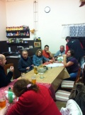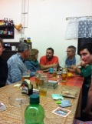
Rozsvěcení vánočního stromu:
Hned první akcí, kterou toto sdružení pořádalo pro místní obyvatele, bylo nedělní slavnostní rozsvěcování vánočního stromečku na návsi, které pokračovalo bohatým pohoštěním v klubovně při melodiích vánočních písní a koled.
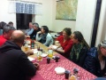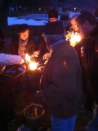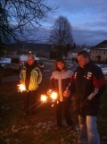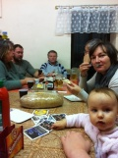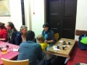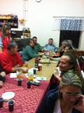
Přátelé Klenovic se zatím s nadšením jali hájit přírodu a rozvíjet kulturu v Klenovicích a chystají ještě štědrovečerní zpívání koled spojené s ukládáním Jezulátka do jeslí pod vánočním stromem na návsi a nový rok zahájit novoročním pochodem kolem Klenovce, popřípadě i dobytí jeho vrcholu zdatnějšími jedinci.
. 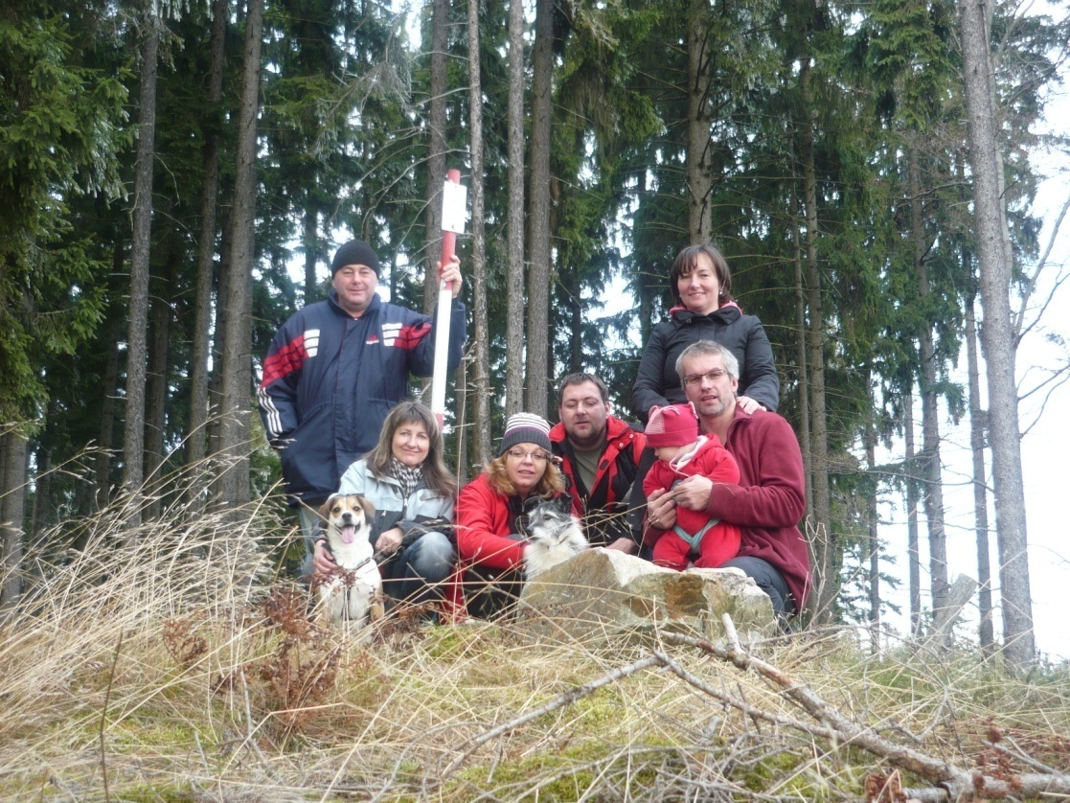
Novoroční pochod
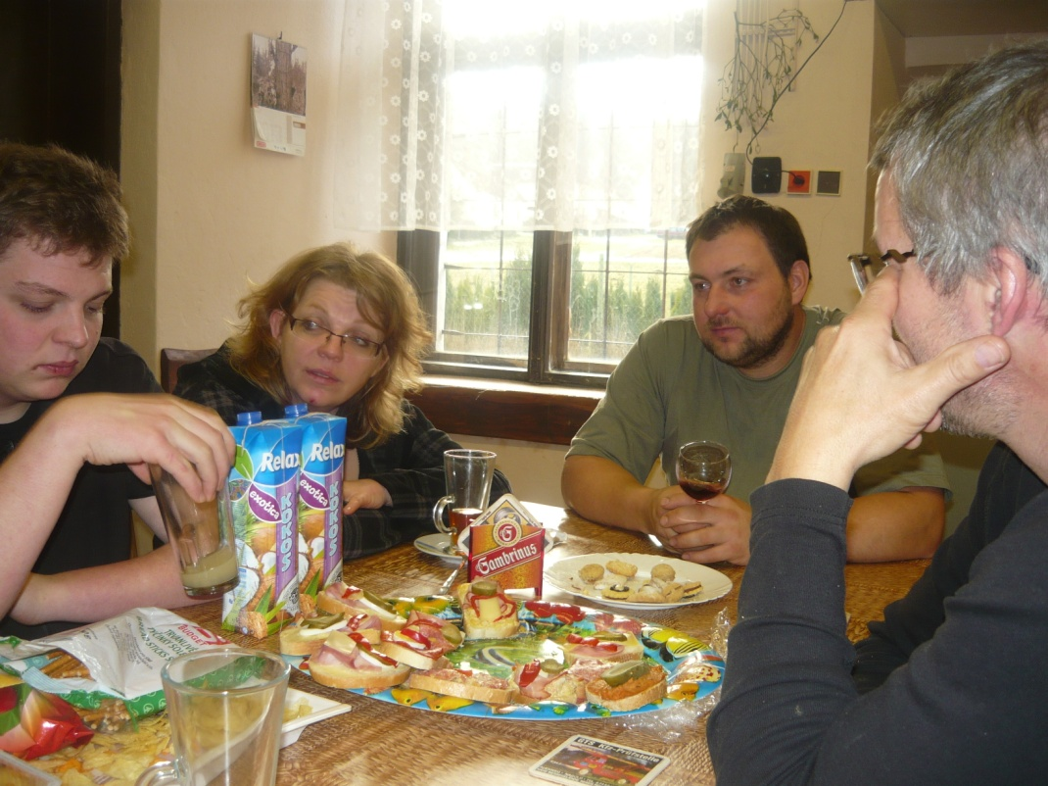

Příprava na oslavu prvního máje je v plném proudu

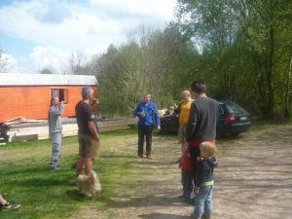
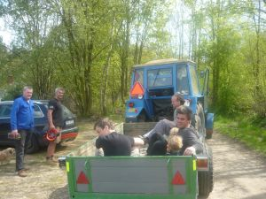
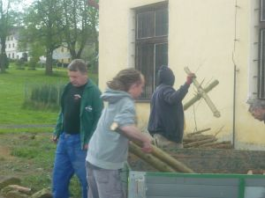

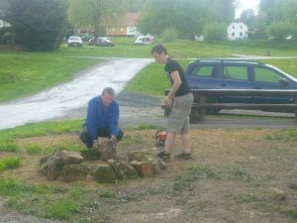

oslava 1.máje

